中科院信息工程研究所招聘管理系统建设方案

- 建设背景
根据中科院信息工程研究所招聘管理工作的切实需求，为优化研究所招聘管理工作流程，减少人工操作失误，提高工作效率，应聘者简历信息从简历获取到所内审批，最后的简历数据同步导入ARP系统。更好地为研究所人才引进工作服务，人力资源处拟开发招聘管理系统。

- 建设目标
根据中科院信息工程研究所岗位聘用的业务需求，新增招聘管理管理系统，辅助信工所进一步提升人力资源管理的信息化水平，切实满足管理要求，提高相关管理工作效率，进一步加强与提高信工所招聘管理的规范化、自动化管理水平。

- 建设方案

按照招聘管理工作流程，将目前线下执行的 中国科学院信息工程研究所应聘审核表 做成招聘管理系统内的在线填报表格，作为一个对外接口。
由应聘人员注册账号后，进行填报并提交到系统。
研究所相关部门和业务处室对提交的表格按照预定流程进行审批评审，并给出是否录用的结论，通过系统反馈给提交人。
涉及到的简历信息有：
- 人员基本信息，包括毕业院校、学历学位，行政职务、专业技术职务等信息
- 教育经历
- 工作经历
- 家庭成员
- 其他信息
以上信息中涉及到数据字典的信息项，其字典表均需要从ARP系统提取。

- 系统设计

4.1功能菜单
  - 系统设置
    - 角色管理
    - 用户管理
    - 菜单管理
    - 部门管理
    - 岗位管理
    - 业务字典
  - 应聘管理
    - 普通岗位应聘审核表
    - 副高级以上岗位审核表
    - 同行专家推荐函
    - 派遣申请表
    - 已申请列表
  - 部门简历审核
    - 待审核列表
    - 已审核列表
    - 综合查询列表
  - 人力资源处简历评审
    - 待审核列表
    - 已审核列表
    - 综合查询列表
  - 流程管理
    - 普通岗位应聘审核流程
    - 副高级以上岗位审核流程
    - 同行专家推荐流程
    - 派遣申请流程
  - 同步管理
    - 同步至ARP
    - 数据字典同步

4.2角色设置
    - 申请人
      - 申请人具有 岗位申请等菜单；
    - 部门主管
      - 岗聘主管具有 部门岗位管理，部门岗聘审核，岗聘评审等功能。
    - 人事处主管
      - 人事处主管具有 岗位管理，岗聘审核，岗聘评审，同步管理等功能。

4.3流程设置

申请审批流程：
- 申请人在填写简历前，需要先注册账号，建议用手机号作为登录账号。
- 然后进行招聘申请表的填写，包括应聘的部门和岗位，个人基本信息,教育经历，工作经历，家庭成员等信息。
- 数据录入完成，确认无误后提交申请。
- 部门岗聘主管对提交的申请表格进行审核。
- 人事处岗聘主管对部门审核通过的申请表进行审核。
最终通过评审的申请人的岗聘数据经过确认后，可以同步到ARP系统。
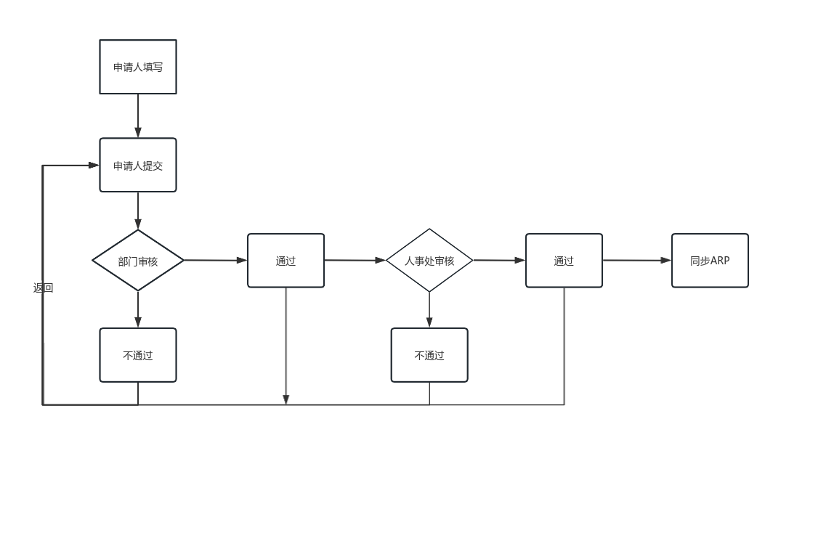
附件1：
中国科学院信息工程研究所应聘审核表
应聘部门：________ 应聘岗位名称：__________ 岗位类型：□科研□管理□支撑
姓名 |  |  |  | 性别 |  |  |  | 籍贯 |  |  |  |  |  |  |  |  | 近期免冠  正面照片
出生年月 |  |  |  | 民族 |  |  |  | 身份证号
政治面貌 |  |  |  | 户口所在地（应届毕业生填生源地）
是否应届毕业生 |  |  |  |  |  |  | 是否统招统分
毕业院校 |  |  |  |  |  |  |  |  | 学历 |  |  |  |  |  |  | 学位
专业 |  |  |  |  | 毕业时间 |  |  |  |  |  |  |  | 参加工作时间
目前工作单位 |  |  |  |  |  |  |  | 人事档案关系所在单位
现行政职务及任职时间 |  |  | 年 月 |  |  |  |  | 现专业技术岗位或  职员职级及聘任时间 |  |  |  |  |  |  | 年 月
与本所职工（包括在读研究生）是否有夫妻关系、直系血亲关系、三代以内旁系血亲或者近姻亲关系（若有请写出姓名）？（请务必勾选）
□无 □有，姓名
E-mail |  |  |  |  |  |  |  |  |  | 联系电话
教育 培训 经历 |  | （自上高中填起，包括在职培训、进修。格式：****年**月～****年**月，****大学或科研机构***专业学习，获***学位、证书。）
工作 经历 |  | （自参加工作时填起。格式：****年**月～****年**月，****单位***部门工作，任***职务、***专业技术岗位、***职员职级）
研究方向与专长
承担科研、管理工作情况（根据重要程度列举，不超5项）

工作主要业绩和成果、奖励（根据重要程度列举，不超5项）

近五年发表的代表性论文、专著及授权专利目录（最多列举10项）

应聘岗位陈述（简述对岗位的理解、个人应聘优势、工作设想等）

家庭主要成员情况
配  偶 | 姓名 |  |  |  | 出生日期 |  |  |  |  |  | 民族 |  |  |  | 籍贯
配  偶 | 国籍 |  |  |  | 户口所在地 |  |  |  |  |  |  |  |  |  | 参加 工作时间
配  偶 | 学历 |  |  |  | 学位 |  |  |  |  |  |  |  | 专业
配  偶 | 毕业院校  及时间
配  偶 | 现工作单位及职务
其他成员（填写父母、子女及兄弟姐妹等） | 关系 |  | 姓名 |  |  | 出生日期 |  | 国籍 | 户口所在地 |  |  |  |  | 工作单位及职务
本人承诺 | 本人承诺：以上所填内容完全真实、准确无误；如存在虚假、错误信息，研究所有权单方解除双方的一切约定，后果由本人承担。  应聘人签字： 年 月 日
部门  审核意见 | 负责人：  年 月 日 |  |  |  |  |  |  |  |  | 人事部门意见 |  | 年 月 日

聘用委员会意见 | 聘用委员会 应到人数 | 实到人数 | 同意推荐 | 不同意推荐 | 弃权
聘用委员会意见 |  |  | 票 | 票 | 票
聘用委员会意见 | 同意推荐 同志为 岗位拟聘人选。  聘用委员会主任（签字）：  年 月 日
研究所聘用意见 | 同意 同志聘用为 岗位，  聘期自 年 月 日起至 年 月 日止。  单位法定代表人  或委托人（签字）： （公章）  年 月 日

本表存入职工人事档案，双面打印，不改变表格样式
附件2：

中国科学院信息工程研究所
副高级以上岗位审核表

姓 名
工作单位
申报岗位
所属学科

中国科学院信息工程研究所制

填写说明

- 本申请表适用于申请研究所副高级及以上专业技术岗位的人员。
- 请申请者实事求是地填写表中内容，并对表中所填写内容负责。
- 封面中的“申报岗位”一般可分为研究员、副研究员、正高级工程师、高级工程师等。
- 申请者除填写此表外，还需附2位国内外知名专家推荐函、3篇代表性论文复印件、国内外任职情况证明材料、最终学历学位证书及本人认为有必要提供的相关材料。
- 申请人联系地址及电话：
地 址
电 话
传 真
E-mail
网 址
如受聘，可以到岗工作时间 年 月
请将本表及有关材料发至zhaopin@iie.ac.cn
姓名 |  | 性别 |  | 出生年月 |  | 此处插入电子版照片
籍贯 |  | 婚姻状况 |  | 政治面貌 |  | 此处插入电子版照片
国籍 |  | 身份证号 |  |  |  | 此处插入电子版照片
民族 |  | 从事专业 |  |  |  | 此处插入电子版照片
现工作单位及职位 |  |  |  |  |  | 此处插入电子版照片
户口所在地 |  |  |  |  |  | 此处插入电子版照片
学习及工作经历：
（从大学开始填，内容包括时间、单位、学位、所学专业、从事专业、专业技术职务情况，时间段要连续，准确到月份）

如内容较多，本栏目填不下时，可另纸接续（下同）。

主要学术成就、科技成果及创新点：

主要论著目录：
（1.论文作者、题目、期刊名称、年份、卷期、页；2.著作：著者、书名、出版社、年份）

主持(参与)科研项目及申请专利：
(项目来源、项目名称、经费、个人在其中的作用)

获科技奖情况：
（项目名称、奖项、获奖时间、本人在其中的作用及排名、获奖总人数）

获各类荣誉奖情况：

受聘后拟开展研究工作的计划和思路（包括研究方向、内容和目标）：

所需科研条件：
（包括科研经费、实验室面积、仪器设备、人员等，并简要说明所需条件的必要性和预算依据）

其它说明及希望研究所协助解决的问题

家庭主要成员情况
配  偶 | 姓名 |  |  |  | 出生日期 |  |  |  |  |  | 民族 |  |  |  | 籍贯
配  偶 | 国籍 |  |  |  | 户口所在地 |  |  |  |  |  |  |  |  |  | 参加 工作时间
配  偶 | 学历 |  |  |  | 学位 |  |  |  |  |  |  |  | 专业
配  偶 | 毕业院校  及时间
配  偶 | 现工作单位及职务
其他成员（填写父母、子女及兄弟姐妹等） | 关系 |  | 姓名 |  |  | 出生日期 |  | 国籍 | 户口所在地 |  |  |  |  | 工作单位及职务
本人承诺 | 本人承诺：以上所填内容完全真实、准确无误；如存在虚假、错误信息，研究所有权单方解除双方的一切约定，后果由本人承担。  应聘人签字： 年 月 日
部门  审核意见 | 负责人：  年 月 日 |  |  |  |  |  |  |  |  | 人事部门意见 |  | 负责人：  年 月 日

聘用委员会意见 | 聘用委员会 应到人数 | 实到人数 | 同意推荐 | 不同意推荐 | 弃权
聘用委员会意见 |  |  | 票 | 票 | 票
聘用委员会意见 | 同意推荐 同志为 岗位拟聘人选。  聘用委员会主任（签字）：  年 月 日
研究所聘用意见 | 同意 同志聘用为 岗位，  聘期自 年 月 日起至 年 月 日止。  单位法定代表人  或委托人（签字）： （公章）  年 月 日

附件3：
中国科学院信息工程研究所

专家推荐函

被 推 荐 人 姓 名：
拟 申 报 岗位等级：
推 荐 人 姓 名：
推荐人专业技术职务：

推荐意见：（对被推荐人的代表作品及研究工作进行综合评价）

推荐人签名：
年 月 日
推 荐 人 | 所在工作单位 |  | （单位公章或人事部门章）  （此处仅证明推荐人的专业技术职务）
推 荐 人 | 专业技术职务 |  | （单位公章或人事部门章）  （此处仅证明推荐人的专业技术职务）
推 荐 人 | 联系电话 |  | （单位公章或人事部门章）  （此处仅证明推荐人的专业技术职务）
推 荐 人 | 电子邮箱 |  | （单位公章或人事部门章）  （此处仅证明推荐人的专业技术职务）

注：1.请用A4纸双面打印；
2.推荐人签名须手写。
附件4：
中国科学院信息工程研究所人才派遣申请表
应聘部门： 聘用人姓名： 付酬课题号：
姓名 |  | 性别 |  | 籍贯
出生年月 |  | 民族 |  | 身份证号
政治面貌 |  | 毕业  院校 |  |  |  | 学历
学位 |  | 专业 |  | 毕业时间 |  |  |  | 参加工作时间
户口所在地派出所 |  |  |  |  |  | 目前工作单位
人事档案所在单位信息 |  | 地址：  联系人： 联系电话：
现行政职务及任职时间 |  | 年 月 |  | 现专业技术岗位或  职员职级及聘任时间 |  |  |  | 年 月
与本所职工（包括在读研究生）是否有夫妻关系、直系血亲关系、三代以内旁系血亲或者近姻亲关系（若有请写出姓名）？（请务必勾选）

□无 □有，姓名
E-mail |  |  |  |  | 联系电话
教育 培训 经历 | （自上高中填起，包括在职培训、进修。格式：****年**月～****年**月，****大学或科研机构***专业学习，获***学位、证书。）
工作 经历 | （自参加工作时填起。格式：****年**月～****年**月，****单位***部门工作，任***职务、***专业技术岗位、***职员职级）
家庭主要成员情况
配  偶 | 姓名 |  |  |  | 出生日期 |  |  | 民族 |  |  | 籍贯
配  偶 | 国籍 |  |  |  | 户口所在地 |  |  |  |  |  | 参加 工作时间
配  偶 | 学历 |  |  |  | 学位 |  |  |  |  | 专业
配  偶 | 毕业院校  及时间
配  偶 | 现工作单位及职务
其他成员  （填写父母、子女及兄弟姐妹等） | 关系 | 姓名 |  | 出生日期 |  | 国籍 |  | 户口所在地 |  |  | 工作单位及职务
本人承诺 | 本人承诺：以上所填内容完全真实无误，若有虚假，愿承担一切后果。  申请人签字： 年 月 日
部门审核意见 | 拟聘起止时间：  支付劳务费： 元/月  负责人：  年 月 日 |  |  |  |  |  | 人力资源处  审核意见 |  | 负责人：  年 月 日

